**Scale Invariant Fast Template Matching**

**赵紫晴**

# 1 基于像素点的模板匹配

对于尺度不变首先想到的方法是不断改变模板的大小，构建“模板金字塔”。思路如下：

·设定模板金字塔层数scale和缩放比例step  
 ·按比例step对模板进行放大或缩小  
 ·将各尺寸模板与源图像使用归一化相关系数进行匹配，即  
 where  
 并将匹配结果存储在向量V中  
 ·选出向量V中的最大值并得到匹配结果

## 1.1 仿真

使用如下图像和模板进行测试

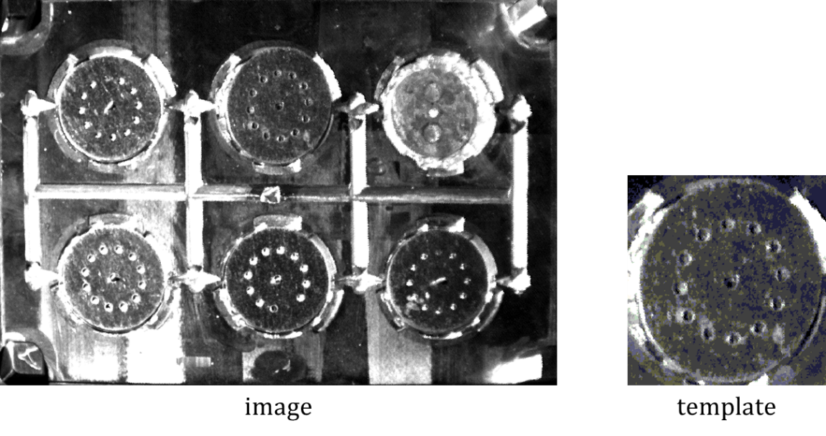

其中，模板大小为300*317，图像大小为1234*853。模板金字塔层数为7，缩放比例为1.1。得到每层匹配结果为0.522797、0.882603、0.588925、0.315913、0.32478、0.318774、0.310574。可以看出，第二层的匹配效果最好，在源图像中框选出模板部分如下

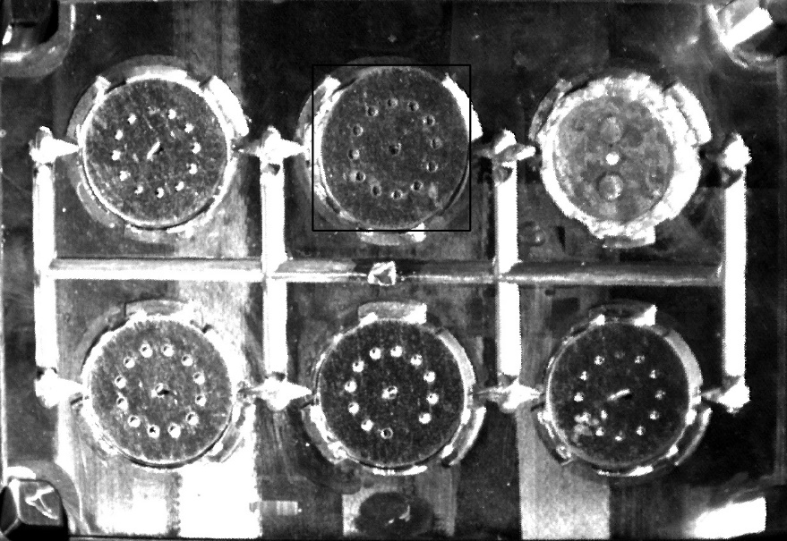

平均运行时间为2663.83ms。

## 1.2 缺点

该方法在一定程度上解决了传统模板匹配时尺缩不变的问题，但在实际运行时发现了许多不足。

（1）由于只设定了层数和步长，因此当模板尺寸大于源图像尺寸或模板尺寸小于1时会报错。  
 解决办法：当模板尺寸大于源图像尺寸或模板尺寸小于1时停止继续生成模板金字塔。

（2）只挑选了结果中的最大值，没有考虑到图像中不存在模板的情况。  
 解决办法：设定一个阈值，当结果中存在比阈值大的结果才认为匹配，否则认为不匹配。

（3）运行时间过长。由于图像和模板金字塔无法匹配或只会匹配其中一层，很多层的运算都是没有必要的，这将浪费许多时间。  
 解决办法：使用特征级匹配而不是像素级。

# 2 基于特征点的模板匹配

常用的具有尺度不变性的特征有

•**HARRIS**, Harris C, Stephens M, A Combined Corner and Edge Detector. Proceedings of the 4th Alvey Vision Conference, 1988.  
 角点检测，对亮度和对比度的变化不敏感，具有旋转不变性，不具有尺度不变性。

•**MSER**, J.Matas. Robust Wide Baseline Stereo from Maximally Stable Extremal Regions, BMVC, 2002.  
 区域特征提取，对一幅灰度图像（0～255）取阈值进行二值化处理，阈值从0到255依次递增。阈值的递增类似于分水岭算法中的水面的上升，随着水面的上升，有一些较矮的丘陵会被淹没，如果从天空往下看，则大地分为陆地和水域两个部分，这类似于二值图像。在得到的所有二值图像中，图像中的某些连通区域变化很小，甚至没有变化，则该区域就被称为最大稳定极值区域。

•**SIFT**, Lowe D G . Distinctive Image Features from Scale-Invariant Keypoints. IJCV, 2004.  
 搜索所有尺度空间上的图像，通过高斯微分函数来识别潜在的对尺度和选择不变的兴趣点。在每个候选的位置上，通过拟合精细模型来确定位置尺度，基于图像局部的梯度方向，分配给每个关键点位置一个或多个方向，在每个特征点周围的邻域内，在选定的尺度上测量图像的局部梯度，然后将其变换到允许较大的局部变形和光照的表示方法。对旋转、尺度缩放、亮度变化保持不变，对于视角变化、仿射变换、噪声也保持一定程度的稳定性。

·**FAST**, Rosten E, Drummond T. Machine learning for high-speed corner detection. European Conference on Computer Vision (ECCV), 2006.  
 一种特征点检测算法，使用一定邻域内像元的灰度值与中心点比较大小去判断是否为一个角点。不具有方向性,尺度不变性。

•**SURF**, Bay H, Tuytelaars T, Van Gool L. SURF: Speeded Up Robust Features. European Conference on Computer Vision (ECCV), 2006. 对SIFT算法的改进，提升了算法的执行效率，为SIFT在实时计算机系统中应用提供了可能。

•**STAR**, Agrawal M, Konolige K, Blas M.R. CenSurE: Center Surround Extremas for Realtime Feature Detection and Matching. European Conference on Computer Vision (ECCV), 2008.  
 中心环绕极值，试图解决Harris角点或FAST特征的局部化水平的问题，同时还提供尺度不变性。

•**ORB**, Rublee E, Rabaud V, Konolige K, et al. ORB: An efficient alternative to SIFT or SURF. 2011 International Conference on Computer Vision. IEEE, 2012.  
 将FAST特征点的检测方法与BRIEF特征描述子相结合，并在其原来的基础上做了改进与优化，其速度是SIFT的100倍，SURF的10倍。

•**BRISK**, Leutenegger S, Chli M, Siegwart R Y. BRISK: Binary Robust Invariant Scalable Keypoints. 2011 International Conference on Computer Vision. IEEE, 2012.  
 主要利用FAST9-16特征点检测，构造了图像金字塔进行多尺度表达（共9层），对9幅有含有角点信息的图像进行空间上的非极大值抑制，然后进行亚像素插值。具有较好的旋转不变性、尺度不变性，较好的鲁棒性，当对有**较大模糊的图像配准**时，BRISK算法表现较为出色。

•**FREAK**, Alahi A, Ortiz R, Vandergheynst P. FREAK: Fast Retina Keypoint. 2011 International Conference on Computer Vision. IEEE, 2012.  
 BRISK算法的改进，采用了更接近人眼视网膜接收图像信息的采样模型，具有尺度不变性、旋转不变性、对噪声的鲁棒性等。

## 2.1 性能比较

#### 2.1.1 评价指标

对上述特征从以下几个方面进行比较

·**运算速度**

在环境配置相同的条件下，计算不同特征对于相同图像和模板的匹配时间

·**运算精度**

在环境配置相同的条件下，计算不同特征对于相同数据集的匹配准确度

·**尺度变换鲁棒性**

改变测试图像的尺度，使用原来的模板进行匹配，计算不同特征能正确匹配的图像个数

#### 2.1.2 测试数据集

这里选用了17 Category Flower Dataset作为测试数据集。数据集中包含了17种不同种类的鲜花，每类包含图片80张，鲜花种类是英国常见的鲜花，如下图所示。

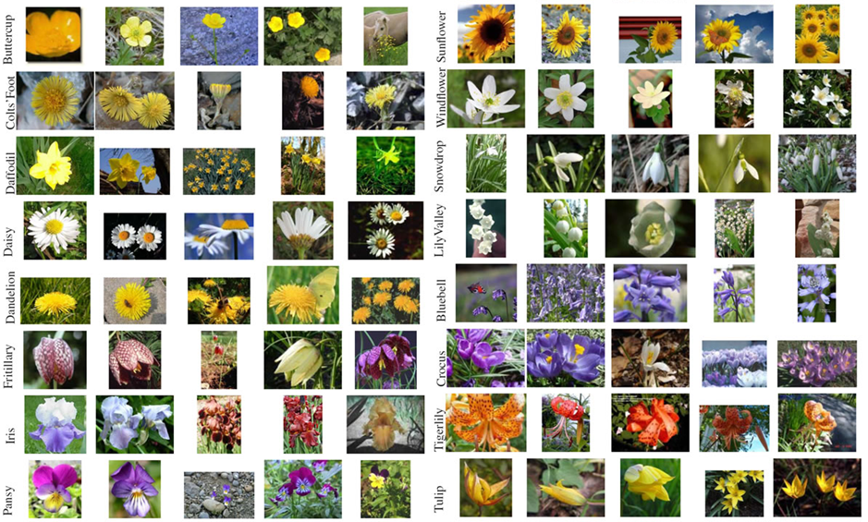

可以看出，这些图像具有较大的尺度、位置、光线变化，在相同类内存在差别较大的图像，而在不同类间存在较为相似的图像，总体分类难度较大。